**Nama : Sugesty Pramana Aditya**

**Kelas : 1415015042**

**Evaluasi bab 2 prak. Basis Data**

1. Perintah sql pada percobaan 2 dan outputnya:
2. Membuat database dengan nama “coba”:



1. Membuat tabel mahasiswa:

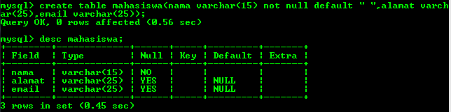

1. Menambahkan kolom “keterangan (varchar 15)” sebagai kolom akhir:

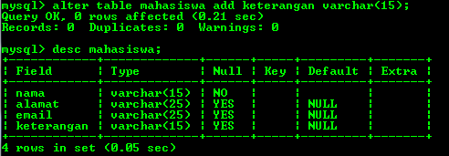

1. Menambahkan kolom “nim (int 11)” pada awal kolom:

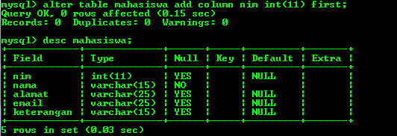

1. Menambahkan kolom “phone (varchar 15)” setelah kolom alamat:

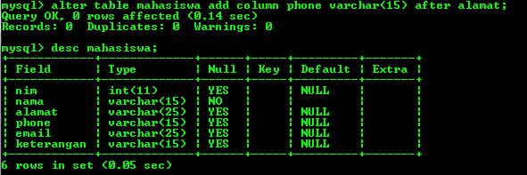

1. Mengubah kolom nim menjadi char(11):

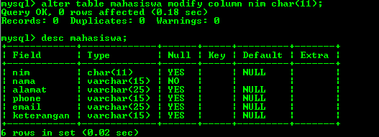

1. Ubah nama kolom phone menjadi telepon (varchar 20):

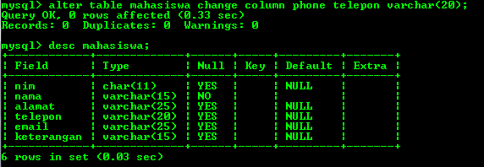

1. Menghapus kolom keterangan dari tabel:

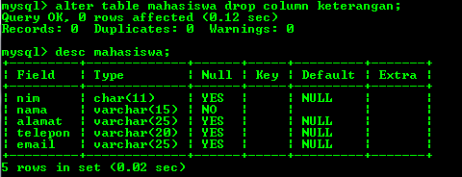

1. Ganti nama tabel menjadi student:

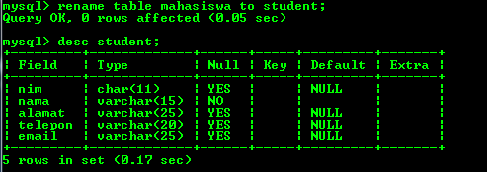

1. Buat index untuk tabel:

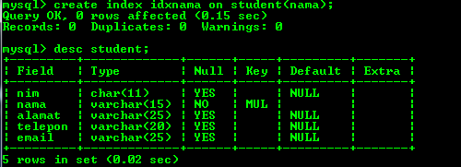

1. Jadikan nim sebagai primary key:

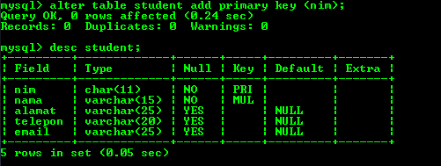

1. Index berfungsi untuk mempercepat proses pencarian data dalam suatu tabel. Adanya index pada suatu field tabel menyebabkan prose pencarian otomatis akan dilakukan terlebih dahulu ke dalam index, apabila ditemukan baru akan diambilkan data sesungguhnya dari tabel, apabila tidak ditemukan dalam index, sudah dipastikan bahwa data tersebut tidak ada dalam tabel.
2. Maksudnya bahwa tipe data (int) tersebut hanya sepanjang 11 karakter.
3. Maksudnya jika yes maka nilai tabel bernilai “null”. Jika no maka nilai tabel bernilai tidak “null”.